ÇÖZÜMLER
Soru 1: (40 puan)
Şekilde bir damperli kamyon ve ona ait bir kaldırma mekanizması görülmektedir. Diğer tüm kuvvetler göz ardı edildiğine göre, Ağırlığı P=40000 N olan kasayı şekilde görülen pozisyonda dengede tutabilmek için
- Yatayla $Φ={120}^{0}$’lik açı yapan hidrolik silindirin uygulaması gereken kuvvetin büyüklüğünü sadece konum değişkenlerinin bilindiğini varsayarak kuvvet denge denklemlerini yazarak bulunuz.
- hidrolik silindirin uygulaması gereken kuvvetin büyüklüğünü virtüel iş yöntemini kullanarak bulunuz. ${\dot{θ}}_{12}=0.01 rad/s$, ${\dot{θ}}_{13}=0.0002 rad/s$ ve ${\dot{θ}}_{14}=0.0141 rad/s$
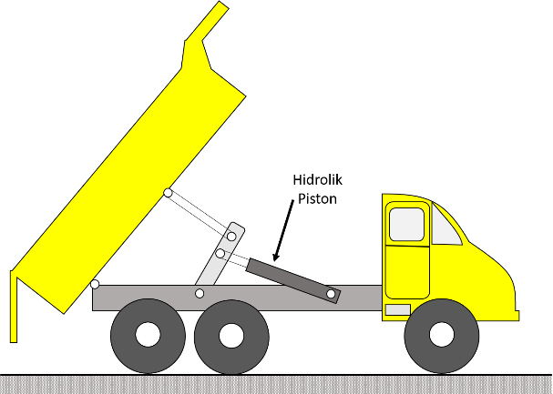 | 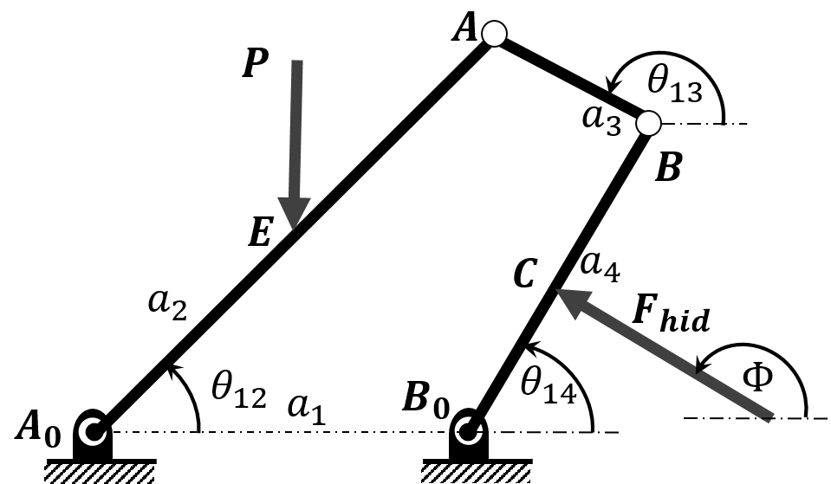
Uzuv Boyutları:
$a_{1}=0.6 m ; a_{2}=0.9 m ; a_{3}=0.46 m; a_{4}=0.64 m;A_{0}E=c_{1}=0.6 m;B_{0}C=c_{2}=0.5 m;$
Konum Değişkenleri: $θ_{12}=45;θ_{13}=156;θ_{14}={44.5}^{0}$
Çözüm 1: a.)Serbest Cisim diyagramlarını çizip denge denklemlerini yazalım
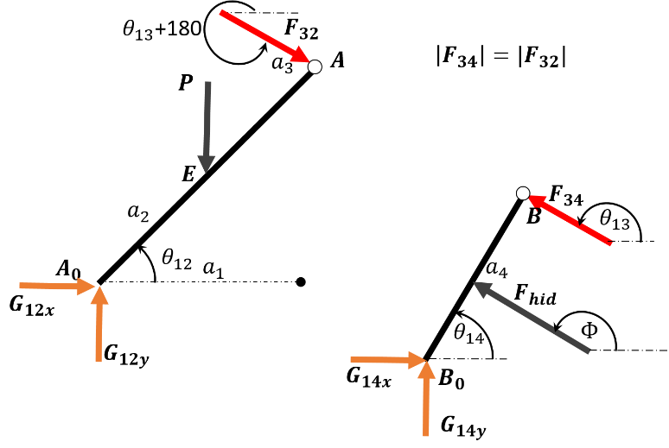
$$∑M_{A_{0}}=0⟹$$
$$c_{1}\left(cosθ_{12}i+sinθ_{12}j\right)×Pj+a_{2}\left(cosθ_{12}i+sinθ_{12}j\right)×\left(F_{32}cos\left(θ_{13}+180\right)i+F_{32}sin(θ_{13}+180)j\right)=0$$
Yukarıdaki eşitlikte $a_{1}=0.6 4m ;c_{2}=0.5 m;θ_{12}=45;θ_{13}=156 ve P=-40000$ olarak
$$F_{32}=20187 N$$
Olarak bulunur.
$$∑M_{B_{0}}=0⟹$$
$$c_{2}\left(cosθ_{14}i+sinθ_{14}j\right)×Fhid(cosΦi+sinΦj)+a_{4}\left(cosθ_{14}i+sinθ_{14}j\right)×\left(F_{32}cos\left(θ_{13}\right)i+F_{32}sin(θ_{13})j\right)=0$$
Yukarıdaki eşitlikte $a_{4}=0.6 m ;c_{2}=0.5 m;θ_{14}=44.5;θ_{13}=156 ve F_{32}=20187 N$ olarak alınırsa
$$F_{hid}=24850 N$$
Olarak bulunur.
b.)
$$δU=∑F_{i}∙v_{i}=0$$
$$r_{P}=c_{1}\left(cosθ_{12}i+sinθ_{12}j\right)⟹v_{P}=c_{1}\left(sinθ_{12}i-cosθ_{12}j\right){\dot{θ}}_{12}$$
$$r_{F_{hid}}=a_{1}+c_{2}\left(cosθ_{14}i+sinθ_{14}j\right)⟹v_{F_{hid}}=c_{2}\left(sinθ_{14}i-cosθ_{14}j\right){\dot{θ}}_{14}$$
$$δU=P∙v_{P}+F_{hid}*Fhid(cosΦi+sinΦj)∙v_{F_{hid}}=0$$
$$Fhid=24850 N$$

Soru 2 (40 puan):
Şekilde görülen iki serbestlik dereceli kepçe mekanizmasına ait uzuv boyutları ve konum değişkenleri aşağıdaki gibidir.
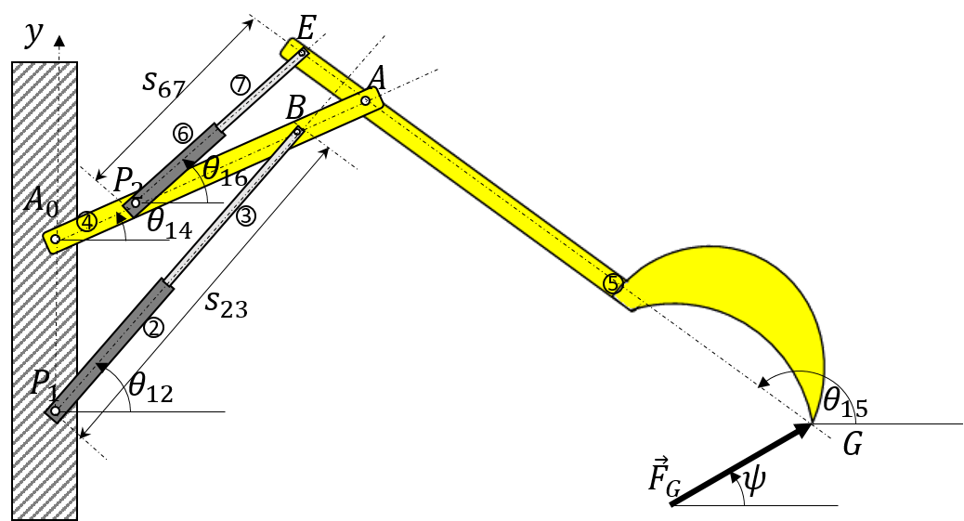
Uzuv Boyutları ve Sabit Parametreler;
$$P_{1}A_{0}=c_{1}=100 cm;A_{0}P_{2}=c_{4}=50 cm;A_{0}B=b_{4}=150 cm;A_{0}A=a_{4}=200 cm;$$
$$EA=b_{5}=50 cm;AG=a_{5}=350 cm$$
Konum Değişkenleri
$$s_{23}=210;s_{67}=135; θ_{12}=49;θ_{14}=23;θ_{15}=140 ve θ_{16}={42}^{0}$$
Dış Kuvvet:$F_{G}=100;ψ={30}^{0};$
Soruyu yukarıda verilerin oluştuğu anda sistemin statik dengede olması koşuluyla çözünüz. Şekildeki kepçe, $P_{1}B ve P_{2}E$ noktaları arasına konumlandırılmış iki adet hidrolik silindirlerle sürülmektedir.
- 4 ve 5 uzvunun serbest cisim diyagramını çiziniz.
- ${\vec{r}}_{A/G} ve {\vec{r}}_{A/E}$ konum vektörlerini belirleyiniz.
- Büyüklüğü ve yatayla yaptığı açı verilmiş olan $F_{G}$ kuvvetinin x ve y yönündeki bileşenlerini belirleyiniz.
- $P_{2}$ hidrolik pistonunun uygulaması gereken kuvveti bulunuz. 5 uzvuna etkiyen diğer mafsal kuvvetlerini bulunuz.
- ${\vec{r}}_{A_{0}/P_{2}} , {\vec{r}}_{A_{0}/B} ve {\vec{r}}_{A_{0}/A}$ konum vektörlerini belirleyiniz.
- $P_{1}$ hidrolik pistonunun uygulaması gereken kuvveti bulunuz.

Çözüm 2:

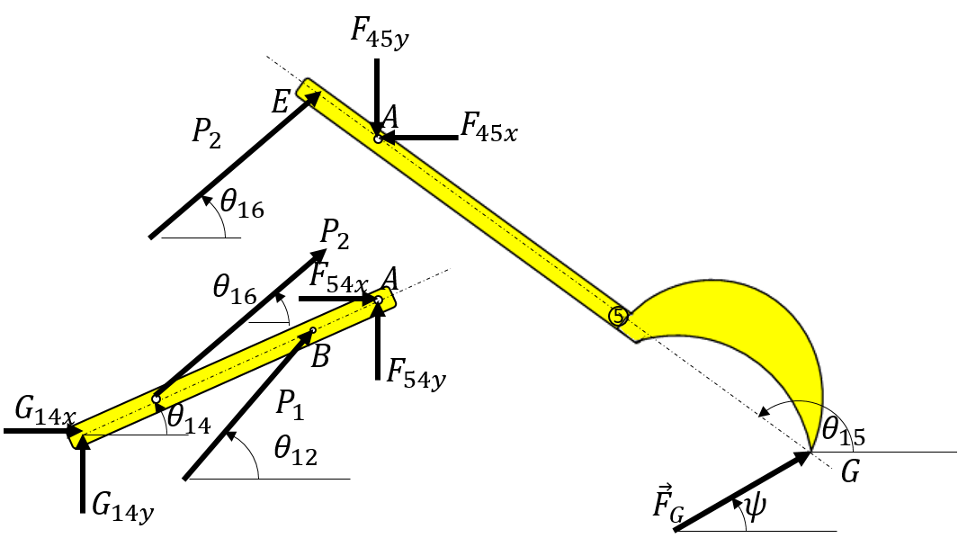
- konum vektörlerini belirleyiniz (vektör büyüklükleri cm cinsindendir.)
$${\vec{r}}_{A/G}=a_{5}\left(cos\left(θ_{15}+180\right)i+sin\left(θ_{15}+180\right)j\right)=266.53i-226.85j ve$$
$${\vec{r}}_{A/E}=b_{5}\left(cos\left(θ_{15}\right)i+sin\left(θ_{15}\right)j\right)=-38.0757i+32.4074j$$
- Dış kuvvetin büyüklüğü (Kuvvet N olarak verilmiştir.)
$${\vec{F}}_{G}=F_{G}*\left(cosψi+sinψj\right)=100*\left(cos30i+sin30j\right)=86.6i+50j$$
- Hidrolik pistonun uyguladığı kuvveti A noktasına göre moment alarak buluruz.
$$∑M_{A}=0⟹{\vec{r}}_{A/E}×{\vec{P}}_{2}+{\vec{r}}_{A/G}×{\vec{F}}_{G}=0$$
${\vec{P}}_{2}$ vektörünün büyüklüğü bilinmediği ancak yönü bilindiği için vektörü şu şekilde ifade edebiliriz.
$${\vec{P}}_{2}=P_{2}\left(cosθ_{16}i+sinθ_{16}j\right)=P_{2}(0.7426 i+0.6697j)$$
$$∑M_{A}=0⟹(-38.0757i+32.4074j )×P_{2}(0.7426 i+0.6697j)+(266.53i-226.85j)×(86.6i+50j)=0$$
$$∑M_{A}=0⟹-49.5659P_{2}+32972=0⟹P_{2}=665.238 N$$
$${\vec{P}}_{2}=P_{2}\left(0.7426 i+0.6697j\right)=494.0257i+445.49j$$
$$∑F=0⟹{\vec{P}}_{2}+{\vec{F}}_{G}+{\vec{F}}_{45}=0⟹{\vec{F}}_{45}=-580.6283i-495.49j$$

- Diğer uzuv için konum vektörlerinin belirlenmesi
$${\vec{r}}_{A_{0}/P_{2}}=c_{4}\left(cosθ_{14}i+sinθ_{14}j\right)=46.11i+19.33j$$
$${\vec{r}}_{A_{0}/B}=b_{4}\left(cosθ_{14}i+sinθ_{14}j\right)=138.33i+58.00j ve$$
$${\vec{r}}_{A_{0}/A}=a_{4}\left(cosθ_{14}i+sinθ_{14}j\right)=184.44i+77.33j$$
- Birinci hidroliğin uyguladığı kuvveti $A_{0}$ noktasına moment alarak bulabiliriz.
$$∑M_{A_{0}}=0⟹{\vec{r}}_{A_{0}/P_{2}}×{\vec{P}}_{2}+ {\vec{r}}_{A_{0}/B}×{\vec{P}}_{1} +{\vec{r}}_{A_{0}/A}×-{\vec{F}}_{45}=0$$
${\vec{P}}_{1}$ vektörünün büyüklüğü bilinmediği ancak yönü bilindiği için vektörü şu şekilde ifade edebiliriz.
$${\vec{P}}_{1}=P_{1}\left(cosθ_{12}i+sinθ_{12}j\right)=P_{1}(0.6587 i+0.7524j)$$

$$∑M_{A_{0}}=0⟹\left(46.11i+19.33j\right)×\left(-494.0257i-445.49j\right)+\left(138.33i+58.00j \right)×P_{1}\left(0.6587 i+0.7524j\right)+\left(184.44i+77.33j\right)×\left(580.6283i+495.49j\right)=0$$
$$∑M_{A_{0}}=0⟹-10991+65.8728P_{1}+46488=0⟹P_{1}=-872.57$$
$${\vec{P}}_{1}=-872.57\left(0.6587 i+0.7524j\right)=-574.79i-656.51j$$

Soru 3 (40 puan):
 | Uzuv2 | Uzuv3 | Uzuv4
Açı | $${55}^{0}$$ | $${168,2}^{0}$$ | $$0,9 m$$
Hız | $$-12,5 rad/s$$ | $$1,8 rad/s$$ | $$2,3 m/s$$
İvme | 0 | $$32 rad/s^{2}$$ | $$-14,7 m/s^{2}$$
Şekilde verilen mekanizmada sürtünme kuvvetlerinin ihmal edilebilecek kadar küçük olacağı varsayımıyla hesap yapılmış ardından varsayımın doğruluğu deneysel olarak kanıtlanmak istenmiştir.
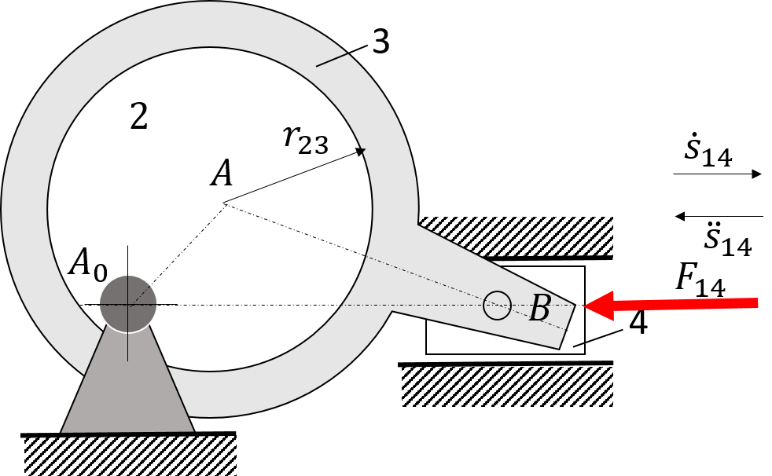

$F_{32}$ mafsal kuvvetleri dışında tüm mafsallarda varsayımın geçerli olduğu bulunmuştur. Deneysel olarak ölçülen $F_{32}$ mafsal kuvveti hesaplanan $F_{32}$ mafsal kuvvetinden 4 N daha büyüktür. Hesaplama sırasında, 4 uzvunun ağılıkları dışındaki ağırlıklarda ihmal edilmiştir. Mekanizmaya doğrultusu ve yönü şekilde gösterildiği gibi 500 N’luk $F_{14}$ dış kuvveti etkimektedir.
- Yukarıdaki veriler ışığında serbest cisim diyagramlarında özellikle boşbırakılan kutucukların içermesi gereken bilgileri doldurunuz.

Çözüm a.)
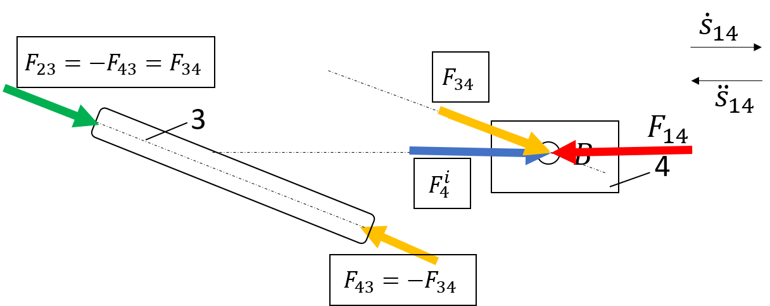
- 4 uzvunun kütlesi $m_{4}=10 kg$ olduğuna göre uzva etki eden atalet kuvvetini bulunuz.
$$F_{4}^{i}=-m_{4}{\ddot{s}}_{14}=-10*\left(-14.7\right)=147 N$$
- $F_{32}$ ‘yi elde ediniz, ve 4 N’luk farkı ekleyerek deneysel olarak elde edildiği söylenen değeri de tanımlayınız.
Dört uzvunun serbest cisim diyagramına göre
$$∑F_{x}=0⟹F_{4}^{i}+F_{34}\cos\left(180+θ_{13}\right)-F_{14}=0$$
$$∑F_{x}=0⟹147+F_{34}*0.979-500⟹F_{34}=361 N$$
$$\left|F_{32}\right|=\left|F_{23}\right|=\left|F_{34}\right|=361$$
$$\left|F_{32}\right|=361⟹{\left|F_{32}\right|}_{D}=361+4=365$$
$${\left|F_{32}\right|}_{D}=365$$
- Aşağıdaki şekilden yararlanarak $tanϕ=μ$ sürtünme açısını bulunuz.
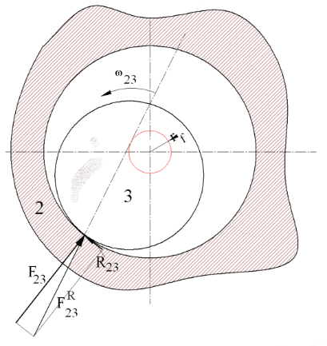${\left|F_{32}\right|}_{D}^{2}=F_{32}^{2}+R_{32}^{2}⟹R_{32}=\sqrt{{365}^{2}-{361}^{2}}=53.89$
$$tanϕ=μ=\frac{53.89}{361}=0.15$$

